79% van Nederlanders heeft een slapend internetcontract en betaalt mogelijk te veel
Amsterdam, 16 april 2026 – 79% van de Nederlandse huishoudens heeft een zogenaamd slapend internetcontract. Dat blijkt uit onderzoek van de Autoriteit Consument & Markt (ACM), geanalyseerd door vergelijkingssite Overstappen.nl. Deze huishoudens hebben een contract waarvan de oorspronkelijke contractperiode is afgelopen, waarna ze niet actief zijn overgestapt of opnieuw hebben onderhandeld. Daardoor lopen kortingen af en stapelen de prijsverhogingen zich op.

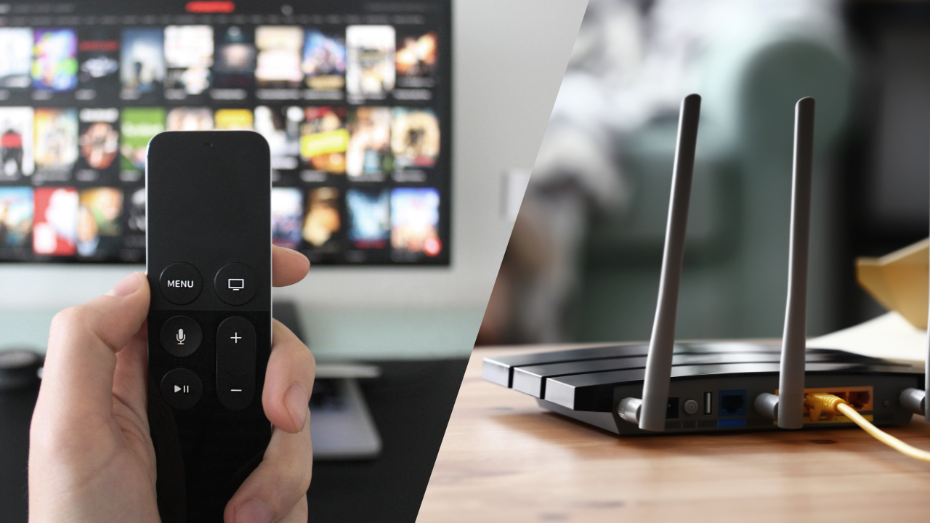

Internetmarkt werkt anders voor bestaande en nieuwe klanten
Volgens de ACM zit ongeveer 79% van de huishoudens in een contract waarvan de oorspronkelijke looptijd is verstreken. In dat geval vervallen kortingen en krijgen klanten te maken met jaarlijkse prijsverhogingen. Tegelijkertijd bieden providers nieuwe klanten juist gunstige aanbiedingen.
“In de Nederlandse telecommarkt is de strijd om nieuwe klanten groot. Providers zetten daarom extra in op welkomstkortingen en andere voordelen, zoals cadeaukaarten of elektronica, om het voor consumenten aantrekkelijk te maken voor hen te kiezen. Maar bestaande klanten hebben vaak niet door dat hun contract automatisch is verlengd en steeds duurder wordt door de jaarlijkse prijsverhogingen”,
zegt telecomexpert Jean-Paul Würsten van
Overstappen.nl
.
“Wie jarenlang blijft zitten, betaalt vaak meer dan iemand die overstapt naar een nieuwer en sneller pakket.”
Internetsnelheid sluit niet altijd aan op gebruik
Uit onderzoek van
Overstappen.nl
over het eerste kwartaal van 2026 blijkt dat Nederlandse huishoudens gemiddeld kiezen voor internetsnelheden rond de 661 Mbit/s. Tegelijkertijd is een snelheid van 100 Mbit/s voor de meeste huishoudens al voldoende voor dagelijks gebruik zoals streamen, videobellen en thuiswerken. Daarnaast kiest 32% zelfs voor zeer hoge snelheden van 1, 2, 4 of 8 Gbit/s.
Volgens Würsten speelt hierbij mee dat Nederlanders regelmatig een vertekend beeld hebben van de snelheid die ze nodig hebben.
“Veel consumenten kiezen voor een hogere snelheid omdat ‘meer’ automatisch beter lijkt. In de praktijk benutten zij die capaciteit lang niet altijd, maar drijft die keuze wel de prijs omhoog.”
Meer transparantie nodig, maar actie ligt bij consument
De ACM vindt dat internetproviders consumenten beter moeten informeren over hun contractstatus, prijsontwikkeling en passende internetsnelheid. Dan kunnen consumenten bewustere keuzes maken.
Maar Würsten benadrukt dat inzicht alleen niet voldoende is om kosten te verlagen:
“Wie het eigen internetabonnement niet af en toe bekijkt en vergelijkt met andere abonnementen, betaalt al snel meer dan de actuele prijzen. Uiteindelijk bepaalt het gedrag van consumenten of zij profiteren van de beschikbare lagere tarieven of niet.”

About: Overstappen.nl
Overstappen.nl is een online vergelijkingssite die consumenten helpt bij het vinden van de beste deals op het gebied van o.a. energie, verzekeringen en telecom. Wij streven ernaar om consumenten inzicht te geven in hun uitgaven, zodat zij weloverwogen keuzes kunnen maken en geld kunnen besparen. We hebben gebruiksvriendelijke vergelijkingstools ontwikkeld die consumenten de mogelijkheid bieden om snel en gemakkelijk aanbieders te vergelijken en over te stappen naar betere opties.<br />
<br />
Sinds onze oprichting in 2012 hebben we al meer dan een miljoen consumenten geholpen aanzienlijke besparingen te realiseren via onze efficiënte en effectieve vergelijkingsdiensten.

Newsroom
View the full press release including more media in our Newsroom.
View the full press release
View all previous press releases

